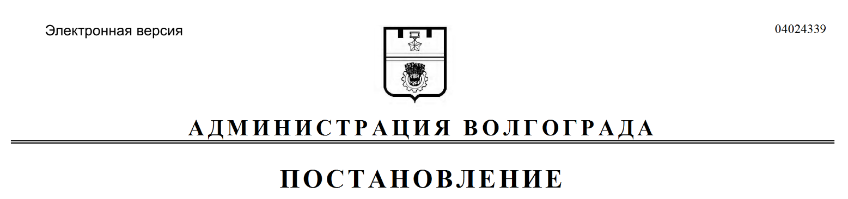
от 04.08.2020 № 733

О внесении изменений в постановление администрации Волгограда от 29 марта 2018 г. № 370 «Об утверждении административного регламента предоставления муниципальной услуги «Выдача градостроительного плана земельного участка»

В соответствии с Градостроительным кодексом Российской Федерации,
руководствуясь статьями 7, 39 Устава города-героя Волгограда, администрация Волгограда
ПОСТАНОВЛЯЕТ:
1. Внести в постановление администрации Волгограда от 29 марта 2018 г. № 370 «Об утверждении административного регламента предоставления муниципальной услуги «Выдача градостроительного плана земельного участка» следующие изменения:
1.1. В преамбуле слова «от 25 октября 2017 г. № 1676 «О распределении обязанностей в администрации Волгограда» заменить словами «от 16 октября 2018 г. № 20-п «О распределении обязанностей в администрации Волгограда».
1.2. В административном регламенте предоставления муниципальной услуги «Выдача градостроительного плана земельного участка», утвержденном указанным постановлением, абзац тринадцатый пункта 2.5 раздела 2 изложить в следующей редакции:
«постановление Правительства Российской Федерации от 13 марта 2020 г. № 279 «Об информационном обеспечении градостроительной деятельности»;».
2. Департаменту по градостроительству и архитектуре администрации
Волгограда обеспечить внесение соответствующих изменений в государственную информационную систему «Региональный реестр государственных и муниципальных услуг (функций) Волгоградской области на официальном сайте администрации Волгограда в информационной-телекоммуникационной сети Интернет (www.volgadmin.ru) и контроль за обновлением сведений об услугах на Едином портале государственных и муниципальных услуг (функций) (www.gosuslugi.ru), официальном портале Губернатора и Администрации Волгоградской области (www.volgograd.ru).
3. Настоящее постановление вступает в силу со дня его официального опубликования.

Глава Волгограда В.В.Лихачев

